实对称矩阵[0 1 0 ,

1 0 0

0 0 0]

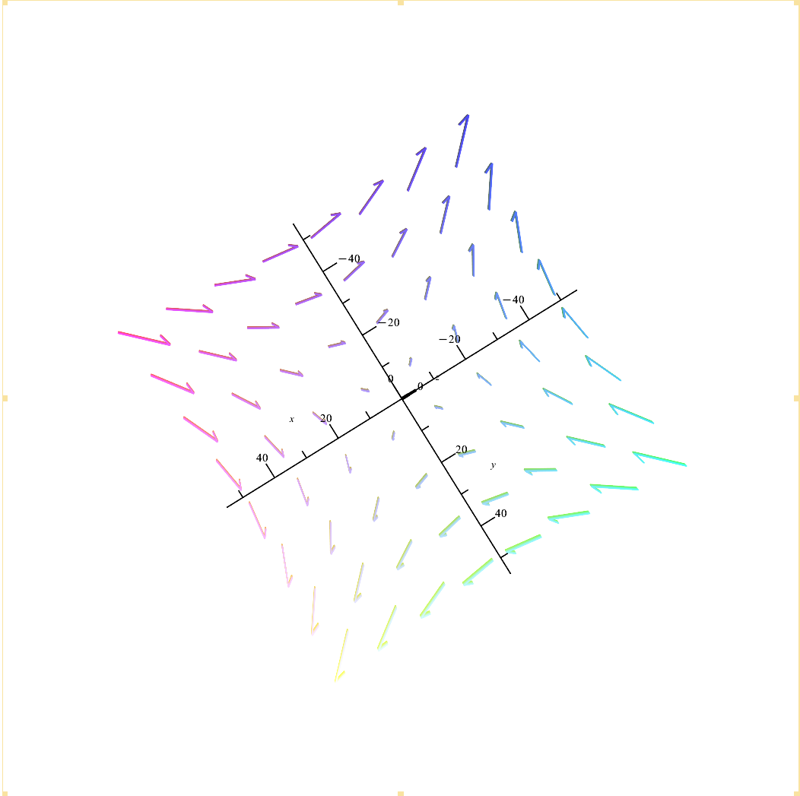

实对称矩阵[0 1 1

1 0 0

1 0 0]

图示

AI 生成的内容可能不正确。

图示

AI 生成的内容可能不正确。

反对称矩阵[0 -1 0

1 0 0

0 0 0]

图片包含 伞, 桌子, 电脑, 游戏机

AI 生成的内容可能不正确。

反对称矩阵[0 -1 -1

1 0 0

1 0 0]

图示

AI 生成的内容可能不正确。

图表

AI 生成的内容可能不正确。